Министерство образования и молодежной политики Свердловской области

ГАПОУ СО «Екатеринбургский колледж транспортного строительства»

Отчёт по программе «**Практическая 5**»

Выполнил: Лежень Андрей Игоревич

Группа: ПР-23

Преподаватель: Мирошниченко Г.В

2023

**Задание:**

Ввести с клавиатуры 2 числа. Увеличить большее из них на 1, если числа равны, возвести первое число в 3 – ю степень, иначе вывести соответствующее сообщение.

**Входные и выходные данные**

a,b - 2 числа, double

**Блок-схема**

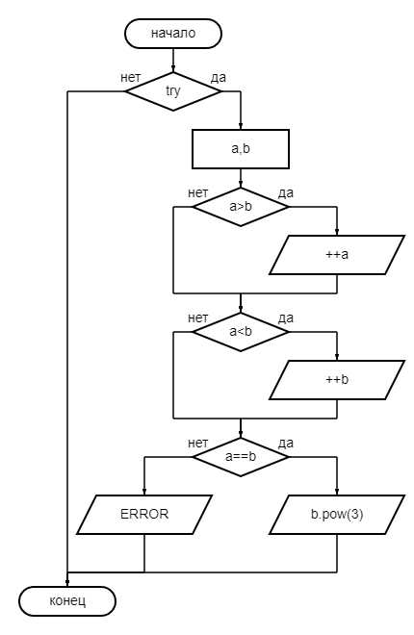

**Тестовые ситуации**

**when{**

**(a>b)->(*println*(++a))**

**(a<b)->(*println*(++b))**

**(a==b)->(*println*(b.pow(3)))**

**else -> *println*("ERROR")**

**Вывод**

Я научиля на практики использовать язык програмирования kotlin.

Листинг программы:

import kotlin.math.pow

fun main(){

try {

var a = *readLine*()!!.toDouble()

var b = *readLine*()!!.toDouble()

when{

(a>b)->(*println*(++a))

(a<b)->(*println*(++b))

(a==b)->(*println*(b.pow(3)))

else -> *println*("ERROR")

}

}

finally {

*println*("Введено неверное значение")

}

}

**Задание:**

Для произвольной цифры от 0 до 9 вывести на консоль ее значение прописью, используя оператор when. Например, для цифры 9 на консоли должна быть напечатана строка «Девять».

**Входные и выходные данные**

a - число, int

**Блок-схема**

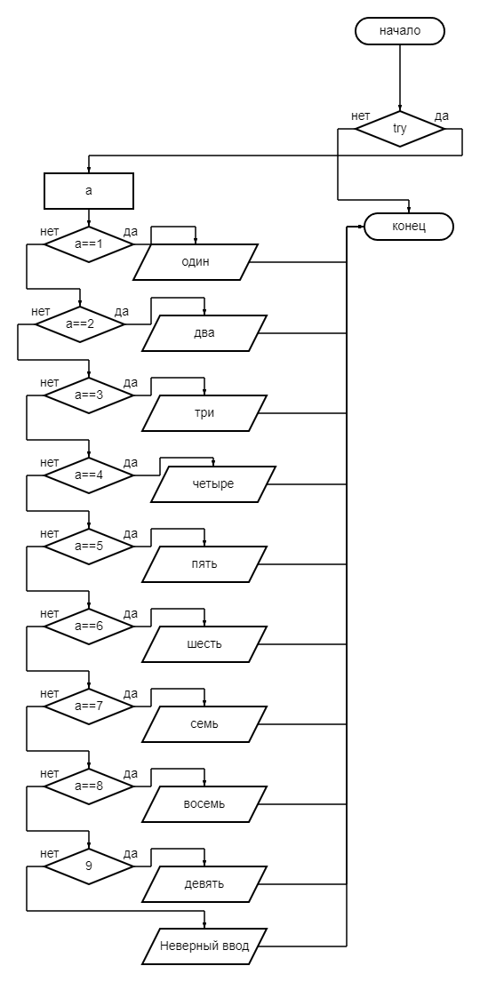

**Тестовые ситуации**

**when(a){**

**1->*println*("один")**

**2->*println*("два")**

**3->*println*("три")**

**4->*println*("четыре")**

**5->*println*("пять")**

**6->*println*("шесть")**

**7->*println*("семь")**

**8->*println*("восемь")**

**9->*println*("девять")**

**else->*println*("Неверный ввод")**

**}**

**Вывод**

Я научиля на практики использовать язык програмирования kotlin.

Листинг программы:

import kotlin.math.pow

fun main(){

try {

*println*("Введите число от 0 до 9")

var a = *readLine*()!!.toInt()

when(a){

1->*println*("один")

2->*println*("два")

3->*println*("три")

4->*println*("четыре")

5->*println*("пять")

6->*println*("шесть")

7->*println*("семь")

8->*println*("восемь")

9->*println*("девять")

else->*println*("Неверный ввод")

}

}

finally {

*println*("Введено неверное значение")

}

}